Социальные сети в Интернете
Конечно же, большинство людей знают, что такое социальные сети в Интернете. Тем не мене для тех, кто еще не сталкивался с ними, а только слышал про их существование, давайте расскажем, что же это за новомодное социальное явление. Социальная сеть — это, по сути, организованное сообщество людей, которые встречаются друг с другом в каком то общем месте для общения. Применительно к сети Интернет, люди собираются на определенном сайте, который дает им удобную возможность общаться между собой. Такие сайты дают не только возможность удобно и непринужденно общаться, но и создавать различные тематические группы по интересам, играть в игры, обменивать фотографиями, знакомиться и многое другое. По сути, социальная сеть в Интернете это интерфейс взаимодействия между людьми.
Появившись всего с десяток лет назад, такие сообщества захватили умы многих людей. Сегодня огромная армия поклонников социальных сетей работающих в Интернете не представляет себе жизнь без них. Огромное преимущество социальных сетей в том что, они стирают возрастные, территориальные и социальные различия между участниками. Давайте рассмотрим, какие же есть популярные социальные сети в мире и в России.
Работа в социальной сети выглядит заманчивой, ведь подобные проекты можно смело считать одним из наиболее популярных направлений в развитии интернет-технологий. Сотни миллионов, да что там, миллиарды людей жаждут ежедневно обмениваться полезной информацией, договариваться о встречах, делиться свежими впечатлениями из своей жизни. Мир социальных сетей - это целая индустрия, где выживают сильнейшие. Где стоит оставить свой след, а какие проекты так и не смогут блеснуть перед публикой?
Топ-10 самых популярных социальных сетей в мире
Facebook
Конечно, социальная сеть Facebook имеет полное право считаться наиболее распространенной на сегодня по всему земному шару. Причем число пользователей продолжает неуклонно возрастать, стремясь к объему всех пользователей мобильных устройств в мире. Одновременно с этим совершенствуется и сама FB: появляются новые инструменты, ускоряется работа сети, развивается интеграция со смартфонами.
Foursquare
Проект Foursquare - это социальная сеть, которая предлагает возможности регистрации пользователей в конкретных местах на карте. Сегодня в ней участвует порядка 20 млн человек, каждый из которых стремится стать чемпионом в "чек-ину". Практическая польза от сети такова: можно отслеживать за передвижениями друзей и знакомых на карте и пересекаться с ними в случае возможности.
Google+
Социальная сеть Google+ позволяет поддерживать связь через имеющийся аккаунт в Google. Иными словами, имея свою почту, можно без труда завести себе страничку в Google+. Проект развивается крайне стремительно, а его обширные возможности во многом не уступают и Facebook. Кстати, совсем недавно стало возможным вести видеочат с несколькими людьми, вплоть до десяти друзей.
Imo.im
Если главная цель пользователя - обмениваться сообщениями с друзьями, то Imo.im - отличный выбор. Данное приложение предлагает возможность мгновенного обмена сообщениями и без труда устанавливается на большинстве смартфонов. Благодаря Imo.im пользователь может свободно посылать текстовые сообщения знакомым из разных социальных сетей.
Instagram
Социальная сеть Instagram, купленная Facebook, хотя уже и не является формально независимым проектом, выглядит вполне самостоятельно. С помощью Instagram можно оперативно размещать фотографии, обработанные всевозможными фильтрами. Это приложение просто в использовании, удобно и широко популярно.
LinkedIn
Социальная сеть профессионалов - именно так позиционирует себя LinkedIn. С помощью этой программы можно без труда находить своих коллег по работе, назначать встречи, а также обмениваться опытом. По всему миру сетью LinkedIn пользуется свыше 175 млн человек.
Twitter App/TweetDeck
Сервис Twitter на сегодня остается лидером в области коротких сообщений. Он крайне популярен среди всех групп населения, включая звезд шоу-бизнеса и политиков первой величины. В Twitter можно закачивать и распространять фотографии, видео и ссылки на интернет-сайты.
Path
Проект Path работает по принципу социальной сети, однако каждый пользователь может иметь не более 150 контактов. Кстати, использовать Path можно только с мобильных устройств - смартфонов и планшетов.
Pinterest
Приложение Pinterest позволяет обмениваться фотографиями с друзьями и знакомыми. Можно находить в сети те вещи, которые представляют интерес для пользователя, а затем размещать их на своей странице. Остальные пользователи могут перепостить эти предметы, а также прокомментировать отмеченные предметы. Совсем недавно Pinterest выпустила приложения для мобильной операционной системы Android, а также для планшета iPad.
Tumblr
Социальная сеть Tumblr работает по принципу блога, причем отличается быстротой работы и активным ростом числа пользователей. Можно вести собственный журнал, а также следить за новостями от других пользователей.
Самые популярные социальные сети в России
Рост проникновения интернета в регионы России сохраняется – 59% взрослого населения России пользуются интернетом (68,7 млн. человек). Полугодовой прирост аудитории составил 2,2 млн. человек. 80% дневной аудитории русскоязычного интернета проявляют активность в социальных сетях.
Первое место по популярности социальных сетей занимает ВКонтакте, посещаемость которой в мае 2014 года выросла до 52,1 млн. человек, второе место у социальной сети «Одноклассники» с месячной аудиторией в 40,8 млн. человек.Далее в исследовании приведены данные по «говорящим» пользователям, открыто выражающим свою позицию с помощью публикации открытого контента в социальных медиа. Таких активных авторов в мае 2014 года в России было порядка 35 млн. человек. Они генерируют порядка 32 млн. сообщений в сутки. Активные авторы публичного контента делают социальные сети актуальным индикатором общественных настроений, позволяя уловить «живые» общественные проблемы в их зачаточном состоянии.
Что касается объема контента, ежедневно размещаемого в социальных сетях, здесь также лидерские позиции удерживает ВКонтакте. На втором месте по количеству сообщений расположился Twitter. Стоит отметить, что преимущественное использование ВКонтакте специфично для российской аудитории. Короткие сообщения, которые люди по всему миру предпочитают публиковать в Twitter, многие российские авторы размещают в формате статусов ВКонтакте. Географически наибольшей популярностью ВКонтакте пользуется в Санкт-Петербурге, второе место по проникновению сети занимает Москва.

Одноклассники
Аудитория сети Одноклассники в мае 2014 года составила 40,8 млн. пользователей, из которых 2,5 млн. – активные авторы. Наибольшая часть активной аудитории сети – 63,5% — женского пола. Что касается возрастной структуры в социальной сети Одноклассники – среди активных авторов преобладает группа 24-34 лет.Одноклассники более популярны в регионах России: наибольшее проникновение зафиксировано в Сахалинской области, Хабаровском и Забайкальском крае.
Мой Мир
Майская аудитория сети составила 25,9 млн. пользователей, из которых публичную активность проявили 2,3 млн. российских авторов. Здесь классически преобладает женская аудитория (доля женщин в общем числе активных авторов составляет 59,7%). В разрезе возрастной структуры Мой Мир отличается наиболее равномерным распределением. С небольшим преимуществом лидируют категории от 25 до 34 лет и от 35 до 44 лет (по 22% пользователей).
По уровню проникновения «говорящей» аудитории, Мой Мир преобладает в регионах (первое место по проникновению занимает Челябинская область), хотя Москва и Санкт-Петербург также входят в пятерку лидеров (2-е и 5-е места соответственно).
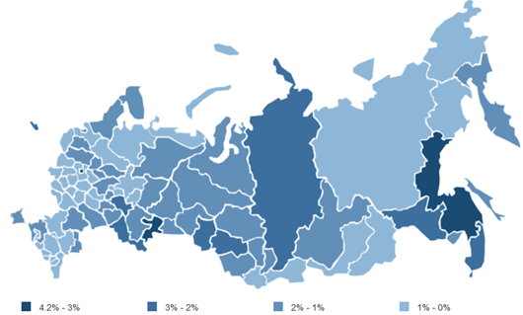
№ | Регион | Авторов | % от насел.
 | Всего по России | 2 291 100 | 1.57 %
1 | Челябинская область | 147 075 | 4.22 %
2 | Москва | 402 392 | 3.36 %
3 | Хабаровский край | 41 679 | 3.11 %
4 | Приморский край | 55 033 | 2.83 %
5 | Санкт-Петербург | 135 999 | 2.70 %
…
81 | Республика Тыва | 1 108 | 0.36 %
82 | Республика Калмыкия | 983 | 0.35 %
83 | Чеченская Республика | 4 065 | 0.31 %
84 | Республика Дагестан | 7 709 | 0.26 %
85 | Республика Ингушетия | 621 | 0.14 %

Портрет активных авторов соцсетей был бы не полным без изучения их эмоционального состояния. Самой позитивной социальной сетью в мае 2014 года стал Мой Мир (84% позитивно окрашенных сообщений), с небольшим отставанием за ним следует ВКонтакте (82% положительных сообщений). Социальные сети Одноклассники и Facebook расположились в середине рейтинга с одинаковой долей позитивного контента в 74%. Больше всего негатива было зафиксировано в Twitter и в Живом Журнале (треть всех публикаций имеют негативную тональность). Не может не радовать, что позитивные эмоции преобладают во всех социальных медиа.
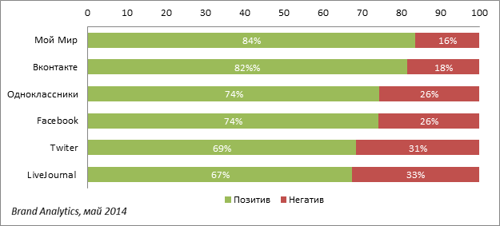

В целом, тренды лета-2014 в социальных медиа продолжают зимние тенденции. Проникновение различных сетей географически неоднородно: ВКонтакте и Twitter преобладают в Москве и в Санкт-Петербурге, а Одноклассники и Мой Мир пользуются большей популярностью в регионах России. Социальные медиа продолжают захватывать в свои сети все больше пользователей, которые активно создают контент: рассказывают о себе, обсуждают новости, а также делают обзоры на различные товары и услуги.
Однако, в некоторых социальных сетях портрет активных авторов летом 2014 г. изменился. Так, по сравнению с зимой 2013-2014 г. в Twitter увеличилась доля авторов мужского пола, а в LiveJournal увеличилась доля авторов старше 45 лет — 12% до 21%. «Говорящая» аудитория сети Мой Мир, напротив, помолодела – здесь доля авторов старше 45 лет снизилась с 29% до 16%.
Самой приятной новостью стал результат исследования эмоционального состояния активных авторов социальных медиа. Несмотря на стереотип о том, что в социальных медиа России царит негативная атмосфера, на практике выяснилось, что абсолютно во всех социальных сетях преобладают позитивные сообщения.

